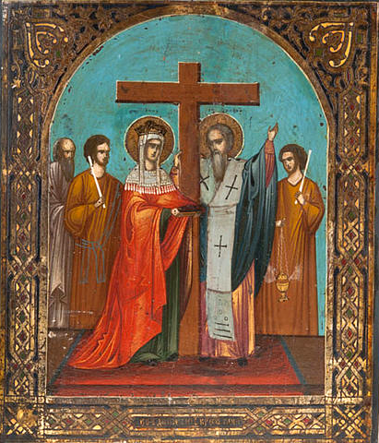
Farnost u kostela sv. Anežky České, Spořilov

Neděle 8. září 2024

o23. neděle v mezidobío

- Mše svaté pravidelné: v neděli v 8.30 a 10.30, ve středu, čtvrtek a pátek v 18.00. Zpovídání půl hodiny přede mší či dle domluvy.

Liturgický kalendář: ve čtvrtek je památka Jména Panny Marie, v pátek památka sv. Jana Zlatoústého, v sobotu svátek Povýšení sv. Kříže, příští neděle je 24. v mezidobí.
- Ve středu od 19.00 na faře modlitební společenství otců.
- V sobotu od 10.00 se koná farní brigáda na úklid zeleně kolem kostela, každá pomocná ruka vítána.
- Příští neděli bude v 10.30 dětská mše svatá s doprovodem scholy, v sobotu zkouška v sále pod kostelem od 17.00 děti, od 17.30 celá schola, generálka v neděli od 9.00. Kontakt Vilma Petrusová.
- Výuka náboženství pro děti začne ve středu 18. září. Příprava na první svaté přijímání pro děti od druhé třídy bude od 15.30 hodin v učebně pod kostelem. Vchod z boku kostela. Všechny děti, které už přípravu absolvovaly, budou mít vyučování od 16.15 do 17 hodin. Více na https://farnost-sporilov.cz/vyuka-nabozenstvi
- Farní pouť na Svatou Horu a do památníku Vojna u Příbrami pořádáme v sobotu 21. září. V 8.30 odjezd z Roztylského náměstí od restaurace Euréka, očekávaný návrat mezi v 18.00 - 19.00 tamtéž. Cena 500 Kč, v ceně je zahrnut i oběd. Přihlašovat se můžete do středy 18. 9., a to buď písemně do tabulky vzadu v kostele nebo emailem či telefonicky na kontaktech: stantic.katerina@gmail.com a 731571872.
- Do konce září pro Ukrajinu sbíráme: berle, ortézy, chodítka, invalidní vozíky;
- pleny pro děti i dospělé; - autolékárničky, tlakoměry; – repelenty; - bavlněná prostěradla (starší, ne pružná, i potrhaná), povlečení, ručníky; - plyšové hračky, čisté a nepoškozené; - staré, ale funkční notebooky, tablety a mobily (prasklý displej nevadí). Vše možno nechat v tašce v předsíni kostela. Věci posíláme na Ukrajinu spolu se zpracovanými obvazy, které se smotávají např. U Panny Marie Sněžné, u Srdce Páně a v jiných farnostech.
- Postupně slábne naše UUJ, Úderná úklidová jednotka. Zájemci jsou velmi vítáni.

